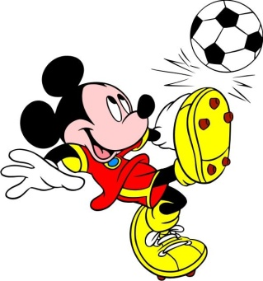
Памятка для родителей. Спортивная форма на физкультурном занятии.
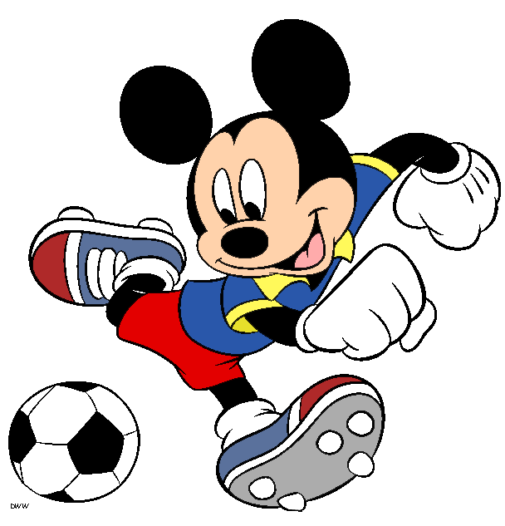

ФИЗКУЛЬТУРОЙ ЗАНИМАТЬСЯ – НАДО В ФОРМУ ОДЕВАТЬСЯ! А, В ОДЕЖДЕ ПОВСЕДНЕВНОЙ, ЗАНИМАТЬСЯ ДАЖЕ ВРЕДНО!

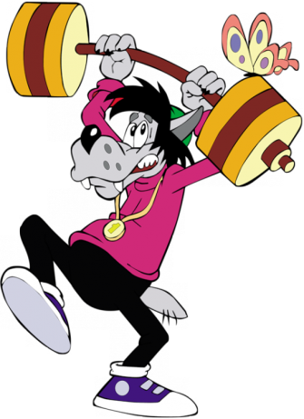
Физическое развитие дошкольников требует соблюдения техники безопасности в спортивном зале и дисциплины. Спортивная форма – одно из обязательных условий. Ребенок получает полное физическое развитие, учится прыгать, бегать, лазать. Чтобы Вашему ребенку было удобно, необходимо приобрести: футболку, шорты, спортивную обувь на резиновой подошве, носочки. Нужно помнить, что во время физических упражнений повышается потоотделение, поэтому в этой же одежде, в соответствии с санитарными требованиями, нельзя находиться далее в групповой комнате.
1. ФУТБОЛКА. Футболка должна быть изготовлена из дышащих материалов (хлопок!), а не синтетика; без декоративных элементов, отвлекающих внимание детей. Желательно, чтобы у всех детей группы были футболки определённого цвета. Это дисциплинирует и вырабатывает у детей командный дух при проведении эстафет и спортивных праздников.
2. ШОРТЫ. Спортивные шорты должны быть неширокие, не ниже колен. Многие дети приходят в спортзал в бриджах, что сковывает их движения, затрудняет выполнение общеразвивающих упражнений и основных видов движений, таких как прыжки, бег, упражнения на растяжку и т.д., мешает полноценному участию в подвижных играх и эстафетах.
3. КЕДЫ ИЛИ КРОССОВКИ. Они не скользят при выполнении упражнений. В «правильной» обуви формируется правильный бег, ходьба.
4. НОСОЧКИ. Носочки должны быть не слишком теплые, предназначенные для частых стирок (предпочтительнее из хлопка). Желательно подобрать их по цвету под физкультурную форму, для создания эстетически грамотно выстроенного образа будущего настоящего олимпийца.
Надеюсь, мои рекомендации будут Вам полезны, а наши юные спортсмены принесут нам много новых побед!

